ELEKTROMAGNETINIAI VIRPESIAI
Virpesių kontūras. Jo diferencialinė lygtis ir sprendinys
Elektromagnetiniai virpesiai susidaro virpesių kontūre. Virpesių kontūrą prijungus prie periodiškai kintančios elektros jėgos šaltinio, tekės stiprumo I kintamoji srovė. Tuomet Omo dėsnį užrašome šitaip:IR=ϕ₁-ϕ₂+ε+ε_{s} Srovės stiprumas lygus I=dq/dt Kondensatoriaus elektrodų potencialai ϕ₁<ϕ₂, todėl šiuo atveju ϕ₁-ϕ₂=-q/c saviindukcijos elektrovaros jėga ε_{s}=-Ldt/dt ir gauname 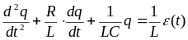 Virpesių kontūras kurio ominė varža R=0 vadinamas idealiuoju. Virpesiai kurie vyksta virpesių kontūrui vieną kartą suteikus energiją vadinamas laisvaisiais. Laisviesiems virpes (ε=0), vykstantiems ideal virpesių kontūre (R=0) lygtis pasidaro paprasta: 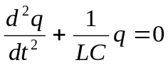 Pažymėję 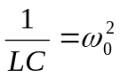 gauname d²q/dt²+ω²₀·q=0 Šią formulę tenkina sprendinys q=q_{m}cos(ωt-α⁰) Taigi tokiame virpes kontūre laisvieji elektromag virpesiai yra harmoniniai.
Slopinamieji virpesiai kontūre. Užrašykite ir paaiškinkite šių virpesių dif lygtį bei jos sprendinį.
Kiekvieno realaus virpesių kontūro ominė varža R≠0, todėl pradiniu laiko momentu jam suteikta elektromagnetinė energija vėliau virsta Džiaulio šiluma ir virpesiai slopsta. Laisvieji virpesiai realiame kontūre aprašomi tokia lygt: 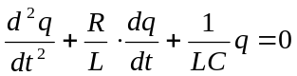 Pažymėję R/L=2δ, gauname 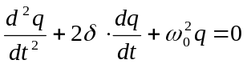 Taigi ši lygtis vadin slopinamųjų virpesių dif lygtis (čia δ-slopin koeficientas) Kontūro kokybė-tai atvirkščiai proporcingas logaritminiam slopinimo dekrementui dydis: 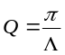
Priverstiniai elektromagnetiniai virpesiai.
Virpesiai kurie vyksta veikiant išoriniai periodiniai evj ar įtampai, vad. priverstiniais Priverstiniai virpesiai yra paprasčiausi kai išorinė įtampa ar evj kinta harmoniškai: U=U_{m}cosωt, čia U_{m}-įtampos amplitudė ω-kampinis dažnis. Tuo atveju dif lygtis bus tokia: 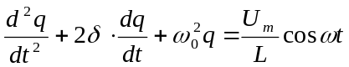 Lygties sprendinys q=q_{m}cos(ωt-α₀), čia q_{m}-kondensatoriaus krūvio amplitudė α₀-įtampos ir krūvių fazių skirtumas
Įtampų ir srovių rezonansas
Tam tikro dažnio ω_{rez}, tenkinančio lygybę ω_{rez}L=1/(ω_{rez}·C), srovės amplitudė yra didžiausia tad gauname srovės rezonansą. Rezonansinis dažnis lygus 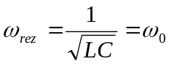 Kitoks yra kondensatoriaus įtampos U_{c} rezonansinis dažnis 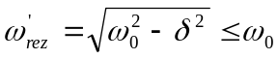 Kai slopinimas labai mažas (δ≤ω₀) srovės ir įtampos rezonansiniai dažniai sutampa.

Kam nedaeina (lochams) paaiškinu D - vektorius

Maksvelio teorijos pagrindai
Kiekvienas kintamasis magnetinis laukas erdvėje kuria sūkurinį elektrinį lauką ir kiekvienas kintamasis dektrinis laukas kuria sūkurinį magnetinį lauką, toks kintamasis elektrinis laukas vadinamas slinkties srove.
Kintant elektr. laukui (D) tiek vakuume, tiek dielektrike “teka” slinkties srovė, kuriant magnetinį lauką visai taip pat kaip ir laidumo srovė. Tai elektrinė slinktis dielektrike: D=ε_{o}E+P čia E elektr lauko stiprumas vakuume. P – dielektriko poliarizuotumas
Slinkties srovės tankis dielektrike: j=∂D/∂t=ε_{o}∂E/∂t+∂P/∂t čia ε_{o}∂E/∂t – slinkties srovės tankis vakuume. Jis susijęs tik su elektrinio lauko kitimu laike. O jei ε_{o}∂E/∂t ≠0, tai su šitokiu elektriniu lauku visuomet susijęs sukūrinis magnetinis laukas. ∂P/∂t – reiškia tankį srovės, kurie sudaro surištųjų elektr kruvių tvarkingas judėjimas dielektrike, tokia srovė vad polerizacijos srove ir dėl jos išsiskiria Džiaulio šiluma.
Pagal Bio ir Savaro dėsnio kiekviena laidumo srovė kuria sūkurinį mag lauką. Šį dėsnį Maksvelis apibendrino pilnutinei srovei tai pirmoji Maksvelio lygtis užrašyta integraliniu pavidalu. 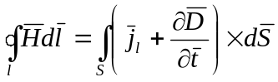, čia h pilnutinė srovės kuriamo mag lauko stiprumas. S kontūro l juosiamo pav plotas. Maksvelis remdamasis tai jog kintamasis mag laukas jį supančioje erdvėje kuria sukūrinį elektr lauką. Elektr lauko susidarymui laidas neturi jokios įtakos jis tik padeda tą lauką aptikti. Įrašę kontūro l juosiamą paviršių veriančio mag srauto išraiško, kai l ir jo juosiamo paviršiaus plotas S laike nekinta, tai gauname: 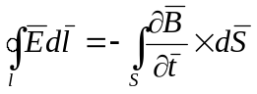; tai 2oji Maksvelio lygtis. Ji apibendrina elektr mag indukcijos (Faradėjaus) dėsnį. 3oji Maksvelio lygtis tai elektrostatikoje nagrinėta Gauso teorema elektriniai slinkčiai: 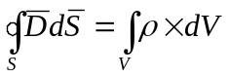; čia S - erdvės dalis kurios tūris V paviršius ρ - laivojo krūvio kankis toje erdvės dalyje.

4oji Maksvelio lygtis
Visi mag laukai yra sukūriniai: 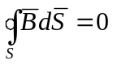; kai reikia aprašyti lauką medžiagoje be pateiktųjų Maksvelio lygčių dar reikia nurodyti priklausomybes: D=f(E), B=f(H) ir j=f(E). Šios priklausomybės yra tiesinės todėl jas galima užrašyti taip: D=ε_{o}εE, B=μ_{o}μH, j=γE; Taigi 4 Maksvelio lygtys ir šios 3 lygybės sudaro pilnąją Maksvelio lygčių sistemą. Jei elektrinis ir mag laukai nekinta laike ∂D/∂t=0 ir ∂B/∂t=0 ,tai Maksvelio lygčių sistema suskyla į 2 viena nuo kitos nepriklausomas elektrinio ir magnetinio lauko lygčių sistemas: 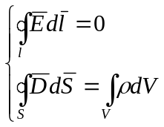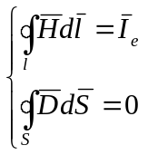. Maksvelio diferencialinių lygčių sistema esant vienalytei elektriškai neutraliai (ρ=0) ir nelaidžiai (j_{e}=0) aplinkai kurios dielektrinė ir magnet skvarbos ε ir μ yra pastovios: rot H=ε_{o}ε∂E/∂t, rot E=-μ_{o}μ∂H/∂t, div B=0, div D=0; Dekarto koordinačių sist ir pirmųjų 2 lygčių gaunama tokia lygčių sistema: 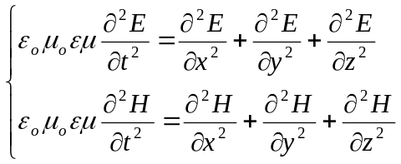
Elektromag laukas gali egzistuoti elektromagnetinių bangų pavidalu. Periodiškai kintantis mag laukas gali atsiskirti nuo jį sukūrusių materialiųjų objektų ir nepriklausomai nuo jų sklisti erdve. Tai elektromag bangų fazinis greitis: 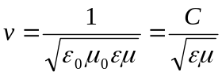, kai 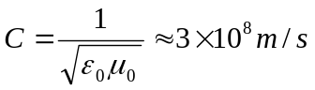. Tai elektromag bangų fazinis greitis vakuume ir medžiagoje, bet reikia atsižvelgti į ε ir μ priklausoma nuo bangų dažnio. Kadangi visoms medž ε×μ>1 tai v<c.
Elektromag bangos yra skersinės, kadangi vektoriai E,H,v visuomet statmeni tarpusavyje ir orientuoti taip kaip Dekarto koordinačių ašių ortai i,j,k.
Dif lygtis tenkina tokie sprendiniai: E=E_{m}cos(ωt-kx-α₀), H=H_{m}cos(ωt-kx+α₀), čia E_{m}- elektrinio H_{m} – mag lauko stiprumo amplitudė. ω- bangų kampinis dažnis. k=ω/w=2π/λ - bangų skaičius, α₀- pradinė fazė. Elekrtinio ir mag laukų kitimo dėnis ir fazė yra vienodi: 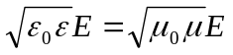. Sklindančios elektromag bangos perneša energiją. Tų bangų energijos tūrinis tankis susideda iš jų elektrinio ir mag laukų energijos tūrinių tankių: 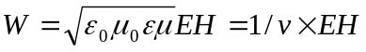. Bangos energijos tūrinį tankį padauginę iš jos sklidimo greičio gauname energijos kiekį pernešamą per vienetinį laiką pro vienetinį plotą statmena energijos sklidimo krypčiai: S=wv=EH. Šis dydis vad energijos srauto tankiu,o vektorius S\\v, t. y. nukreiptas taip kaip vektorius E×H. Gauname: S=E×H, tai energijos srauto vektorius kuris dar vad Pointingo vektoriumi!!

OPTIKA
Šviesos matavimo vienetai
Yra 3 pagrindiniai šviesos parametrai: šviesos stiprumas(I); šviesos srautas(Φ); apšviestumas(E). Šaltinio šviesos stiprumas(I) apibūdina spinduliavimo galią vieno steradiano erdviniame kampe. Vienetas yar kandela. Apšviestumas matuojamas steradianais-erdvinio kampo vienetais. 1 steradianas lugus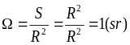 Šviesos srautas(Φ) yra lygus šviesos stiprumo(I) ir erdvinio kampo(Ω) sandaugai: Φ=IΩ Šviesos srauto vienetas vadinamas liumenu.(lm)
Šviesos sklidimo dėsniai
Šviesos greičio tuštumoje santykis su jos greičiu medžiagoje vadinamas tos medž. absoliutiniu lūžio rodikliu(n): n=c/v Medž. kurios lūžio rodiklis yra didesnis yra optiškai tankesnė. Lūžęs spindulys yra toje pačioje plokštumoje kaip ir krintantis spindulys. Ši plokš. statmena paviršiui, skirenčiam dvi optines aplinkas. Šviesos perėjimą lūžtant iš vienos aplinkos per kitą aprašo tokia sin formulė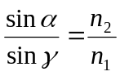 Visiškas atspindys gaunamas tada kai pastoviai didinant krintančio spindulio kampą lūžęs spindulys išnyksta, o krintantis spindulys atsispindi nuo oro ir stiklo ribos kaip nuo idealaus veidrodžio. Spindulio krit kampa, kurio lūžimo kampas 90°, vadin ribiniu kampu.
Šviesos interferencija
Šviesos interferencija-tai kitaip pasakius yra bangų sudėtis. Tačiau, kad mes galėtume stebėti interferencijos reiškinį bangos turi buti koherentinės. Įsivaizduokime, kad dviejose bangose, atėjusiose į tiriamąjį tašką iš vienodų šaltinių, svyravimų fazės sutampa. Tuomet atstojamojo svyravimo amplitudė pasidaro dvigubai didesnė-bangos sustiprina viena kitą. Dabar įsivaizduokime kitą tašką kurį bangos pasiekia pasilikusios per pusią bangos ilgio. Ten svyravimai būdami priešingų fazių užgesina vienas kitą, bangavimas išnyksta. Maksimumas gaunamas ten kur dvi bangos susitinka būdamos vienodų fazių.(δ=+-2mπ; m=0; 1; 2; 3..) Minimumas-kur jos susitinka būdamos priešingų fazių. .(δ=+-(2m+1)π; m=0; 1; 2; 3..)

Bangų koherentiškumas
Kad bangos būtų koherentinės jos turi atitikti šias dvi sąlygas.1) Turi būti vienodas bangų ilgis, kitaip sakant dažnis. 2) Jų fazių skirtumas turi būti pastovus: nekintamai sutapti vienose vietose ir likti priešingas visada tose pačiose vietose.

Koherentinių šaltinių gavimo būdai
Optikoje koherentines bangas galima gauti tik iš to paties šviesos šaltinio. Veidrodžiais arba prizmėmis šviesos pluoštas išskaidomas į du pluoštus, kurie nuėję nevienodą kelią, krinta į tą patį paviršių. Taip pat koherentines bangas galima gauti ir panaudojant lazerius.
Interferencija plonose plėvelėse
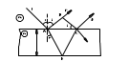Kaip matyti paveiksle, bangų optinių kelių skirtumas lygus Δ=n(AB+BC)-AD+-λ₀/2 dėl atspindžio sąlygų tarp šių bangų susidaro fazių skirtumas λ₀/2. Plėvėse, kurių storis d yra šviesos bangos ilgio eilės, šis optinių kelių skirtumas yra mažesnis už koherentiškumo nuotolį. Todėl labai plonose plėvelėse taip susidariusios bangos yra koherentinės ir interferuoja. Interferencijos max sąlyga +-2mπ o min sąlyga +-(2m+1)π Optikos skaidrinimas Kad kūnas mažiau atspindėtų šviesos energijos, paviršius padengiamas tam tikro storio šviesai skaidriomis plėvelėmis. Jeigu plėvelės storris tenkina interferencijos min sąlyga, tai atsispindėjusios bangos interferuodamos viena kitą slopina ir taip sumažėja šviesos atspindžio nuostoliai.

Optiniai interferometrai
Optiniu interferometru vadin matavimo prietaisą kurio veikimas pagrįstas interferencijos reiškinio taikymu. Gali būti naudojamas nedideliems lūžio rodiklių pokyčiams skaičiuoti arba tiksliems ilgio pokyčiams matuoti.

Difrakcijos samprata
Buvo nustatyta, kad tiesiaeigio šviesos sklidimo dėsnis nėra universalus – nuo jo numažai nukrypstama, kai švies sklinda pro labai siaurus plyšius, mažas skylutes arba kelyje pasitaiko mažos neskaidrios kliūtys.
Heigenso ir Frenelio principas
Kiekvienas taškas, kurį banga pasiekia tam tikru laiko momentu, yra elementariųjų bangų šaltinis, o visų tokių bangų gaubtinė vėlesniu laiko momentu yra bangos paviršius. Heigenso ir Fernelio principas teigia, kad kiekvienas sklindančios bangos paviršiaus taškas yra antrinių koherentinių bangų šaltinis.
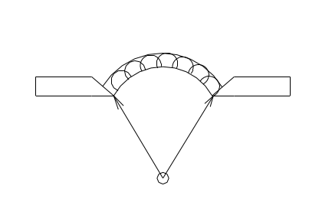
Frenelio zonų metodo esmė bei jo taikymas diafragmai ir diskui
Nuotoliu r₀ nuo bangos paviršiaus esančiame taške P atstojamųjų virpesių amplitudei rasti iš taško P brėžiamos koncentrinės sferos. Jos bangos paviršių dalija į juostas, vadinamas Fernelio zonomis. Gretimų zonų virpesių amplitudės yra labai artimos, todėl apytiksliai galioja lygybė 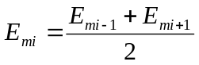 čia E_{mi}-kiekvienos zonos sukeliamų atstojamųjų virpesių amplitudė. Jei pirminė banga sklisdama nesutinka kliūčių, tai taške P jos sukeliamų virpesių amplitudė lygi pirmosios Frnelio zonos keliamų virpesių amplitudės pusei 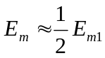.
Difrakcijos siaurame plyšyje nagrinėjimas taikant Frenelio zonų metodą.
Šviesos bangas, sklindančias pro angas, kurių matmenys daug mažesni už Fernelio pirmosios zonos matmenis, galima laikyti plokščiosiomis, arba spindulius lygiagrečiais. Tokių bangų difrakcija vadinama Fraunhoferio difrakcija. Pro plyšį praėjusios ir kampu α sklindančias bangas glaudžiamasis lęšis fokusuoja taške P, ir čia jos interferuoja. Ekrane gaunama šviesos interferencinių maksimumų ir minimumų sistema. Interferenciniai maksimumai yra plyšio difrakciniai atvaizdai.
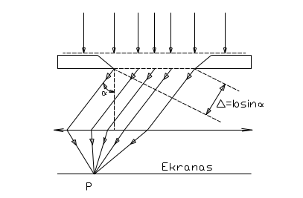
Fraunhoferio difrakcijos plyšyje minimumo sąlyga. 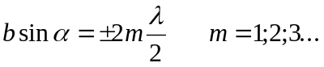 Maksimumo sąlyga: 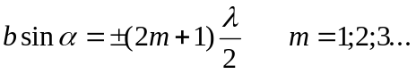

Difrakcija tiesinėje gardelėje. Spektro eilė. Optinių prietaisų skiriamoji geba
Skaidrią vienmatę tiesinę difrakcijos gardelę sudaro stiklo ar kvarco plokštelė su daugeliu lygiagrečių, vienodai vienas nuo kito nutolusių ir vienodos formos bei pločio rėžių. Apšviesti gardelės rėžiai tampa atskirais koherentinės šviesos šaltiniais. Lęšis židinio plokštumoje surenka atskiruose rėžiuose kampu α difragavusias bangas, ir čia jos interferuoja. Interferencijos rezultatas priklauso nuo per gardelės konstantą d nutolusių spindulių eigos skirtumo, kuris išreiškiamas: Δ=dsinα. Gardelėje švies difraguoja tiktai tuomet, kai šviesos bangos ilgis λ nedaug mažesnis už gardelės konstantą d.
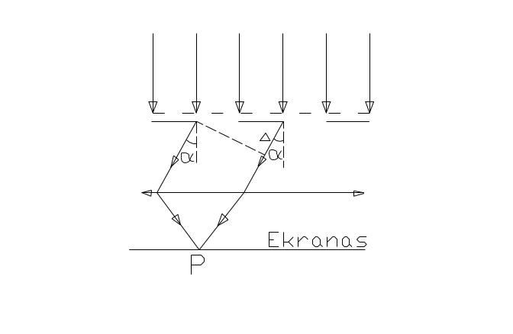
Tiesinę gardelę apšvietus balta šviesa, visi maksimumai, išskyrus centrinį, išskleidžiami į spektrą. Tiesinė difrakcijos gardelė naudojama kaip spektrinis įtaisas.
Tiesinės gardelės skiriamoji geba išreiškiama: R=mN. Ji tiesiog proporcinga spektro eilei ir gardelės rėžių skaičiui.

Difrakcija erdvinėje gardelėje ir jos praktinis taikymas kristalografijoje
Dvi tiesines gardeles sudėjus taip, kad jų rėžiai būtų statmeni, gaunama paprasčiausia dvimatė difrakcijos gardelė. Analogiškai gaunama paprasčiausia trimatė difrakcijos gardelė. Tai visiškai vienodų ir vienodai orientuotų dvimačių gardelių sistema.. Labai svarbi erdvinė difrakcijos gardelė yra kristalas. Atstumai tarp šių dalelių yra daug kartų mažesnis už regimosios šviesos ilgį, todėl ji difrakcinio vaizdo nesudaro. Tačiau rentgeno ir γ bangų ilgis yra mažesnis ir jų veikiami kristalo struktūrinių dalelių elektronai virpa, skleisdami antrines koherentines bangas.. Jos interferuodamos duoda bangų difrakcijos kristale vaizdą. Žinant Rentgeno bangų ilgį α ir išmatavus į kristalą krintančios bangos spindesio kampą 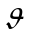 ir m, galima apskaičiuoti nežinomos struktūros kristalo tarpatomių plokštumų atstumą d (kristalo struktūrą). Ir atvirkščiai žinant struktūrą rasti bangos ilgį λ.

Holografijos samprata ir jos taikymas
Monochromatinę šviesą prizme ar veidrodžiais išskaidoma į du koherentinius šviesos pluoštelius – pagrindinį ir pagalbinį. Pagrindiniu apšviečiamas daiktas. Šviesai jautri medžiaga apšviečiama kartu daikto išskaidyta šviesa ir pagalbiniu pluošteliu. Jeigu šių bangų koherentiškumo nuotolis didesnis už jų nueitų kelių skirtumą, tai jos interferuoja, ir ir šviesos interferencinį lauką fiksuoja plokštelė. Gaunamas daikto interferencinis atvaizdas vadinamas holograma. Naudojama koherentiniuose radaruose. Planuojama panaudoti televizijoje ir kine.,

Šviesos dispersija
Bangų dispersija vadinamas jų fazinio greičio kitimas priklausomumas nuo bangos dažnio arba bangos ilgio
Šviesos dispersijos esmė ir rūšys
Kadangi vakuume šviesos greitis c nuo dažnio nepriklauso, tai šviesos dispersiją nusako lūžio rodiklio n priklausomumas nuo bangos dažnio. Dėl šios priežasties balta šviesa trikampėje prizmėje išsiskaido į spektrą. Trumpesnės bangos sklinda mažesniu faziniu greičiu už ilgesnes ir dėl to daugiau lūžta. Sklindant šviesai skaidriomis aplinkomis tokia dispersija vadinama normaliąja. Dažnių, kurių bangas medžiaga labai gerai sugeria, dispersija vadinama anomaliąja.
Fazinis ir grupinis greičiai
Abiejų harmoninių daugiklių Δx ir Δk fazės priklauso nuo dviejų kintamųjų – laiko t ir koordinatės x – ir yra analogiškos bangos plokščiosios bangos, sklindančios išilgai ašies Ox teigiamos krypties, fazei. Antrasis harmoninis daugiklis cos(ωt –kx) atitinka dažnio ω plokščiąją bangą. Šios bangos fazinis greitis 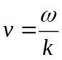. Bangų grupės centro koordinatės, laikui bėgant, tiesiškai didėja, grupės centras pastoviu greičiu sklinda išilgai ašies Ox. Šis greitis c_{g} vadinamas grupiniu greičiu. Tai yra bangos energijos pernešimo greitis 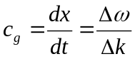.

Šviesos poliarizacija
Natūrali ir poliarizuota šviesa. Poliarizacijos laipsnis.
Natūrali šviesa – tokia šviesa , kurios E vektoriai svyruoja įvairiomis kryptimis statmenomis sklidimo krypčiai ir kiekvienai E vektoriaus svyravimo krypčiai tenka vienodas energijos kiekis.
Šviesa kurioje svyravimai vyksta tam tikru dėsniu vadinama poliarizuota. Natūralią šviesą nuo poliarizuotos galima atskirti paprasta akimi. Šviesa, kurios vektorius E virpa įvairiomis kryptimis, bet tam tikra kryptimi virpesių amplitudė yra didesnė, vad iš dalies poliarizuota. Dalinę šviesos poliarizaciją apibūdina jos poliarizacijos laipsnis 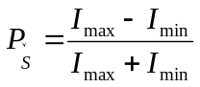 čia I_{max} ir I_{min} – didžiausias ir mažiausias šviesos intensyvumas. Tiesiai poliarizuotos šviesos I_{MIN}=0; P_{Š}=1.Naturalios šviesos I_{MAX}= I_{MIN;} P_{Š}=0.
Kristalų optikos elementai. Dvejopas šviesos lūžimas anizotropinėse aplinkose.
Šviesai skaidrūs monokristalai optiniu atžvilgiu yra anizotropiniai, juos šviesos sklidimo greitis priklauso nuo jos sklidimo krypties ir nuo šviesos vektoriaus E krypties. Tokiose aplinkose sklindančios monochromatinės šviesos pluoštas suskyla į du, todėl šis reiškinys vadinamas dvejopu šviesos lūžimu. Dvejopas lūžimas rodo, kad krintant šviesai optiškai anizotropiniame kristale sukelia dvi skirtingomis kryptimis sklindančias bangas, vienašiame kristale – paprastąją ir nepaprastąją. Abi jos yra tiesiai poliarizuotos.
Poliarizacijos prietaisai. Maliu dėsnis.
Optinė sistema, skirta šviesai tiesiai , vadinama poliarizatoriumi. Paprasčiausias poliarizatorius yra iš turmalino kristalo išpjauta plokštelė. Šviesos kelyje pastatome dvi plokšteles – poliarizatorių ir analizatorių. Tada pro analizatorių praėjusios šviesos intensyvumas yra lygus į ją krintančios šviesos intensyvumas padaugintas iš kosinuso kampo kvadrato I=I₀cos²α čia I – krintančios šviesos intensyvumas – Maliu dėsnis.
Maliu dėsnis paaiškina pro analizatorių praėjusios šviesos intensyvumo kitimą.
I=E² ; E⎜⎜=E cos ϕ.

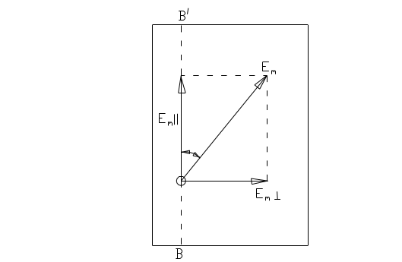
.

Dirbtinės optinės anizotropijos: mechaninės, elektrinės ir magnetinės.
Mechaniškai deformuotas, skaidrus, optiškai izotropinis kietasis kūnas pasidaro optiškai anizotropinis. Tai ir yra dirbtinės anizotropijos atvejis. Čia anizotropijos matu imamas paprastojo ir nepaprastojo spinduliu lūžio rodiklių skirtumas. 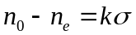 ; σ- įtempimas; n₀ ir n_{e} – lūžio rodikliai; k- proporcingumo koef.
Šiuo atveju pagrįstas mechaninių įtempimų optinis tyrimo metodas.ϕ
Reiškinys kai skystas ar kietas optiškai izotropinis dielektrikas pakankamai stipriame elktriniame lauke pasidaro anizotropinis vadinamas elektrooptiniu Kero reiškiniu . Elektrinis laukas medžiagos polinės molekules orientuoja stiprumo vektoriaus kryptimi arba nepolinėse molekulėse indikuoja elektrinį dipolinį momentą.Tai sukelia medžiagos anizotropiškumą. Tada medžiaga įgauna vienašio kristalo, kurio optinė ašis lygiagreti elektrinio lauko stiprumo vektoriui E , savybes. Jų lūžio rodiklių skirtumas: n₀ - n_{e}= kE²
E² – elektrinio lauko stiprumo kvadratas.
Kero reiškinys naudojamas kaip neinercinės šviesos užraktas.
Magnetooptinis efektas kai optiškai neaktyvi medžiaga magnetiniame lauke pasidaro optiškai aktyvia:tuomet tiesiai poliarizuotos šviesos, sklindančios medžiaga išilgai vektoriaus H krypties polirizacijos plokštuma pasisuka, vadinamas Faradėjaus reiškiniu. Šis reiškinys aiškinamas magnetinio lauko poveikiu atomo elektronų judėjimui. Iš čia poliarizacijos posūkio kampas ϕ lygus :
ϕ=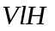; V verdes konst., H- magn. lauko stiprumas; l-šviesos nueito kelio medžiagoje ilgis. Šis reiškinys plačiai taikomas moksliniuose tyrimuose.
Poliarizacijos plokštumos sukimas
Optiškai aktyviomis vadinamos medž. , kurios pasuka tiesiai poliarizuotos šviesos poliarizacijos plokštumą. Pasukimo kampas priklauso nuo medžiagos molekulių sandaros asimetrijos, kristalų sandaros asimetrijos. Kristalinis kūnas šviesos poliarizacijos plokštumą suka labiausiai. Visos optiškai aktyvios medž. skirstomos į kairinio ir dešininio sukimo medžiagas., kryptį nustatome pagal sklindančios šviesos bangos sukimo kryptį.
Posūkio kampas ϕ yra ties. proporcingas optiškai aktyvioje medžiagoje šviesos nueitam keliui l .
ϕ=α*l α-sukimo konst. , priklausanti nuo šviesos bangos ilgio.
Šviesos absorbcija ir sklaida.
Krintančios šviesos dažniu ω virpantys elektronai ar jonai spinduliuoja to paties dažnio antrines bangas. Kūne atstumai tarp molekulių yra mažesni už šviesos bangos koherentiškumo nuotolį, todėl antrinės šviesos bangos yra koherentinės, ir jos interferuoja tarpusavyje bei su krintančia banga. Šviesos bangų sugertis ir sklaida yra šios interferencijos padarinys.
Sugerties mechanizmas
Medžiaga sklindanti šviesa ją įšildo, sužadina jos molekulės ir kt. Vadinasi, sklindančios bangos energija medžiagoje virsta jos vidine energija, ir medžiaga sklindančios šviesos intensyvumas palaipsniui mažėja. Šis reiškinys vadinamas šviesos absorbcija.
Bugerio ir Lamberto dėsnis. Sugertis koeficientas.
P. Bugerio dėsnis: monochromatinės šviesos srauto, praėjusios storio x absorbuojantį medžiagos sluoksnį, intensyvumas išreikiamas lygybe.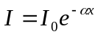; čia - kintančios šviesos intensyvumas, α-šviesos absorbcijos rodiklis. Jis priklauso nuo medžiagos prigimties, jos būsenos ir krintančiosios šviesos bangos ilgio,bet nepriklauso nuo šviesos intensyvumo ir absorbuojančio sluoksnio storio. Kai šviesą absorbuojančio sluoksnio storis x=1/α, praėjusios šviesos bangos intensyvumas I sumažėja e kartu krintančios bangos atžvilgiu.Bugerio dėsnį teoriškai išvedė vokiečiu fizikas J. Lambertas. Jis rėmėsi prielaida , kad storio dx medžiagos sluoksnį praėjusios šviesos intensyvumo santykinis sumažėjimas priklauso tik nuo α ir dx, t.y. dI/I=-αdx. Čia minuso ženklas parašytas todėl, kad dx<0.
Dydžio α priklausomybė nuo šviesos bangos ilgio vad. medžiagos absorbcijos spektru. Praretintų vienatomių dujų absorbcijos spektras yra linijinis (absorbcijos rodiklis α nelygus 0 ) . Tokia absorbcija vadinama atrankine arba selektyviąja Skystieji ir kietieji dielektrikai paprastai sugeria labai plačios spektro srities bangas ir jiems dydis α yra tolydinė šviesos bangos ilgio λ funkcija. Mat dėl kondensuotos aplinkos dalelių stiprios sąveikos osciliatorių savųjų virpesių dažnių diapazonas yra labai platus. Kai šviesa sklinda medžiaga, šie osciliatoriai rezonuoja, sugerdami atitinkamo dažnio bangas.
Dydžio α priklausomumu nuo bangos ilgio paaiškinama šviesą sugerenčios aplinkos spalva. Balta šviesa apšviesta plėvelė, kuri sugeria visas išskyrus raudonosios šviesos bangas, praėjusioje šviesoje atrodo raudona. Šis reiškinys panaudojamas absorbcinių šviesos filtrų gamybai. Tokie filtrai – tai stiklo plokštelė su spalvotu šviesą absorbuojančio želatino sluoksniu.
Šviesos sklaida.
Šviesai sklindant aplinka, atsiranda visomis kryptimis sklindančios ir tarpusavyje interferuojančios koherentinės antrinės bangos. Kai aplinka optiškai vienalytė, visomis kryptimis, išskyrus pirminės bangos sklidimo kryptį, susidaro bangų interferencijos minimumas.Visaip kitaip šviesa sklinda optiškai nevienalyte aplinka: dėl šviesos difrakcijos nevienalytiškumuose jos intensyvumas visomis kryptimis pasiskirsto tolydžiai. Šis reiškinys vadinamas Šviesos sklaida.
Šviesos sklaida nuo medžiagos dalelių, kurių spindulys r yra labai mažas, palygini su šviesos bangos ilgiu λ, vadinamas Tindalio efektu. Jis pasireiškia drumstose aplinkose, pavyzdžiui, dūmuose, rūke, emulsijoje ir kitur. Antrinių bangų spinduliavimo intensyvumas proporcingas ,todėl išsklaidytai šviesai galioja Reilio dėsnis: jei šviesą sklaidančių dalelių matmenys yra daug mažesni už krintančios į ją šviesos bangos ilgį λ, tai išsklaidytos šviesos intensyvumas I yra atvirkščiai proporcingas bangos ilgiui ketvirtuoju laipsniu
Dėl to , baltai šviesai praėjus pro drumsta aplinką , išsklaidytoje šviesoje dominuoja trumpabangė(žydra) šviesa, o praėjusioje- ilgabangė (gelt. Raudona) šviesa . Tuo paaiškinamas dangaus melsvumas ir saulėlydžio raudonumas.
Kiekvienos medžiagos molekulės chaotiškai juda. Todėl mažuose tūriuose medžiagos tankis fliuktuoja. Tokio pobūdžio aplinkos nevienalytiškumo sukeliama šviesos sklaida vadiname molekuline. Fliuktaciniu medžiagos nevienalytiškumo sričių matmenys yra daug mažesni už šviesos bangos ilgį, todėl molekulinei sklaidai tinka Reilio dėsnis.

